Non : Prénom : Classe :

Vous devez :

- Réaliser les plans de raccordement avant d’exécuter l’intervention (Plan n°1).

- La chambre à coucher comporte un point lumineux, on utilise le montage va et vient
- La cuisine comporte deux points lumineux, on utilise le montage double allumage.
- La salle de bains comprend deux points lumineux centraux, on utilise le montage simple allumage.
- Le couloir comporte un point lumineux central, on utilise le montage allumage en va et vient.
- Le séjour comporte 4 points lumineux centraux commandé par un montage va et vient et deux points lumineux en applique sur le mur libre, commandés par un double allumage.

Remarque : utiliser le matériel juste nécessaire.

- Tracer le schéma développé de la chambre :

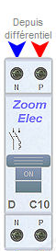 | 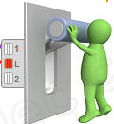 | 
 | 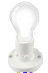  T N P |   T N P
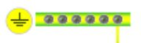

- Tracer le schéma développé de la cuisine :

 |  | 
 |   T N P |   T N P


- Tracer le schéma développé de la salle de bains :

 |  | 
 |   T N P |   T N P

- Tracer le schéma développé du couloir :

 |  | 
 |   T N P |   T N P

- Tracer le schéma développé du séjour :

 |  |  |  | 
 |   T N P |   T N P |   T N P |   T N P


- Tracer le schéma architectural de tout l’appartement.

Plan n°1

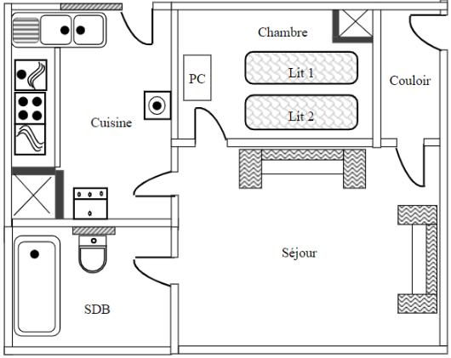
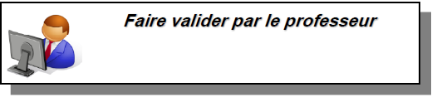



CC3-1 : Identifier les éléments d’un système énergétique, de son installation et de son environnement numérique.

Critères | Réussite Totale | Réussite Partielle | A renforcer | Non Acquis | Non Evaluable | Absent
Réaliser les plans de raccordement
Tracer le schéma architectural

